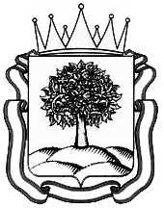
ПОСТАНОВЛЕНИЕ
АДМИНИСТРАЦИИ ЛИПЕЦКОЙ ОБЛАСТИ
29 октября 2015 года | г. Липецк | № 488

О внесении изменений в постановление
администрации Липецкой области от
03 июля 2014 года № 292 «Об утверждении
краткосрочного плана реализации областной
программы капитального ремонта общего
имущества в многоквартирных домах на 2014-2015 годы»

Администрация Липецкой области постановляет:
Внести в постановление администрации Липецкой области от 03 июля 2014 года № 292 «Об утверждении краткосрочного плана реализации областной программы капитального ремонта общего имущества в многоквартирных домах на 2014-2015 годы» («Липецкая газета», 2014, 11 июля, 2015, 16 января, 18 февраля, 27 мая, 23 сентября) следующее изменение:
приложение к постановлению изложить в следующей редакции:

